青少年机器人技术等级考试理论综合试卷（五级）
一、单选题(共20题，共80分)
1. | 标准ASCII码共包含128个字符，其中数字字符的范围是？（ ）
A. |  | 0~31

B. |  | 48~57

C. |  | 65~90

D. |  | 97~122

 | 试题编号：20230827211145462
 | 试题类型：单选题
 | 标准答案：B
 | 试题难度：
 | 试题解析：
 | 考生答案：B
 | 考生得分：4
 | 是否评分：已评分
 | 评价描述：

2. | ESP32 for Arduino采用DAC外设进行模拟输出，函数dacWrite(val)中val值的范围是？（ ）
A. |  | 0/1

B. |  | 0~255

C. |  | 0~1023

D. |  | 0~4095

 | 试题编号：20230827211145884
 | 试题类型：单选题
 | 标准答案：B
 | 试题难度：
 | 试题解析：
 | 考生答案：D
 | 考生得分：0
 | 是否评分：已评分
 | 评价描述：

3. | ESP32 for Arduino，与函数analogSetWidth()相关的外设是？（ ）
A. |  | GPIO

B. |  | ADC

C. |  | 霍尔传感器

D. |  | DAC

 | 试题编号：20230827211145306
 | 试题类型：单选题
 | 标准答案：B
 | 试题难度：
 | 试题解析：
 | 考生答案：B
 | 考生得分：4
 | 是否评分：已评分
 | 评价描述：

4. | ESP32 for Arduino，下列程序执行后,串口监视器显示的相应内容是？（ ）  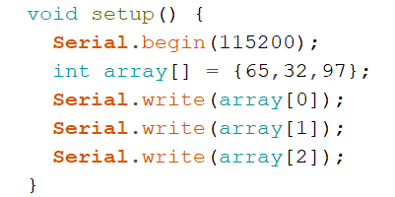
A. |  | 653297

B. |  | 65 32 97

C. |  | A a

D. |  | a A

 | 试题编号：20230827211146743
 | 试题类型：单选题
 | 标准答案：C
 | 试题难度：一般
 | 试题解析：
 | 考生答案：C
 | 考生得分：4
 | 是否评分：已评分
 | 评价描述：

5. | Serial类库的成员函数中，返回串口缓冲区内字符的个数的成员函数是？（ ）
A. |  | Serial.available()

B. |  | Serial.println()

C. |  | Serial.read()

D. |  | Serial.Write()

 | 试题编号：20230827211146509
 | 试题类型：单选题
 | 标准答案：A
 | 试题难度：
 | 试题解析：
 | 考生答案：A
 | 考生得分：4
 | 是否评分：已评分
 | 评价描述：

6. | ESP32 WROOM模组中处理器的总线宽度是？（ ）
A. |  | 12位

B. |  | 16位

C. |  | 32位

D. |  | 64位

 | 试题编号：20230827211145134
 | 试题类型：单选题
 | 标准答案：C
 | 试题难度：
 | 试题解析：
 | 考生答案：C
 | 考生得分：4
 | 是否评分：已评分
 | 评价描述：

7. | 当74HC595移位寄存器芯片的ST_CP引脚，控制将移位寄存器中的数据写入到数据寄存器时，ST_CP引脚的电平状态是？（ ）
A. |  | 高电平

B. |  | 低电平

C. |  | 上升沿

D. |  | 下降沿

 | 试题编号：20230827211145962
 | 试题类型：单选题
 | 标准答案：C
 | 试题难度：一般
 | 试题解析：
 | 考生答案：A
 | 考生得分：0
 | 是否评分：已评分
 | 评价描述：

8. | ESP32 for Arduino，下列选项所列的数据类型，运算符sizeof()返回值为4的是？（ ）
A. |  | boolean

B. |  | char

C. |  | int

D. |  | long long

 | 试题编号：20230827211145415
 | 试题类型：单选题
 | 标准答案：C
 | 试题难度：
 | 试题解析：
 | 考生答案：C
 | 考生得分：4
 | 是否评分：已评分
 | 评价描述：

9. | 0x23 ^ 0x75的结果是？（ ）
A. |  | 33

B. |  | 86

C. |  | 98

D. |  | 119

 | 试题编号：20230827211146384
 | 试题类型：单选题
 | 标准答案：B
 | 试题难度：
 | 试题解析：
 | 考生答案：C
 | 考生得分：0
 | 是否评分：已评分
 | 评价描述：

10. | ESP32 for Arduino采用LEDC方式进行模拟输出时，取消指定引脚PWM信号输出的函数是？（ ）
A. |  | ledcSetup()

B. |  | ledcAttachPin()

C. |  | ledcDetachPin()

D. |  | ledcWrite()

 | 试题编号：20230827211145790
 | 试题类型：单选题
 | 标准答案：C
 | 试题难度：
 | 试题解析：
 | 考生答案：A
 | 考生得分：0
 | 是否评分：已评分
 | 评价描述：

11. | 下列程序执行后,串口监视器显示的相应内容是？（ ）  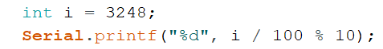
A. |  | 3

B. |  | 2

C. |  | 8

D. |  | 32

 | 试题编号：20230827211146696
 | 试题类型：单选题
 | 标准答案：B
 | 试题难度：一般
 | 试题解析：
 | 考生答案：C
 | 考生得分：0
 | 是否评分：已评分
 | 评价描述：

12. | 电路搭设和对应的程序如下，当手触摸铝片时，LED灯点亮，程序中A和B分别为？（ ）  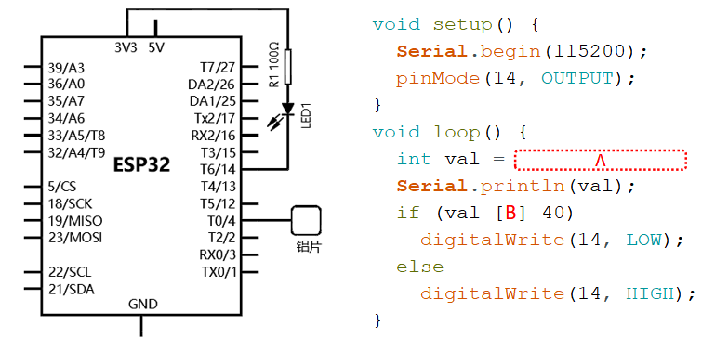
A. |  | hallRead(T0) >

B. |  | hallRead(T0) <

C. |  | touchRead(T0) >

D. |  | touchRead(T0) <

 | 试题编号：20230827211146649
 | 试题类型：单选题
 | 标准答案：D
 | 试题难度：一般
 | 试题解析：
 | 考生答案：C
 | 考生得分：0
 | 是否评分：已评分
 | 评价描述：

13. | ESP32 for Arduino，读取按键开关S1的返回值，电路搭设如图所示，程序pinMode(16,mode);中mode的值应是？（ ）  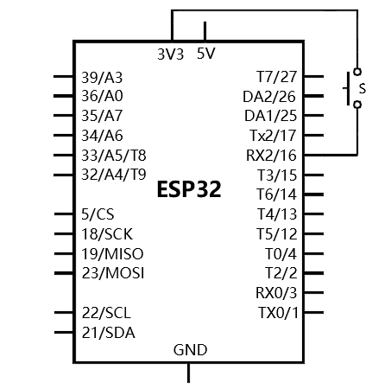
A. |  | INPUT

B. |  | OUTPUT

C. |  | INPUT_PULLUP

D. |  | INPUT_PULLDOWN

 | 试题编号：20230827211145681
 | 试题类型：单选题
 | 标准答案：D
 | 试题难度：一般
 | 试题解析：
 | 考生答案：C
 | 考生得分：0
 | 是否评分：已评分
 | 评价描述：

14. | ESP32 for Arduino函数ledcSetup(channel,freq,bit_num)中，bit_num的含义是？（ ）
A. |  | 设置PWM的频率

B. |  | 设置PWM的分辨率

C. |  | 设置PWM的输出通道号

D. |  | 设置PWM的占空比

 | 试题编号：20230827211145837
 | 试题类型：单选题
 | 标准答案：B
 | 试题难度：
 | 试题解析：
 | 考生答案：B
 | 考生得分：4
 | 是否评分：已评分
 | 评价描述：

15. | 通过shiftOut函数向74HC595移位寄存器芯片DS引脚发送数据，部分程序及移位寄存器中的数据如下，程序变量val的值是？（ ）  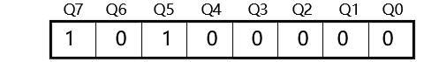
A. |  | 0xA0

B. |  | 0xA

C. |  | 0x50

D. |  | 5

 | 试题编号：20230827211146602
 | 试题类型：单选题
 | 标准答案：D
 | 试题难度：一般
 | 试题解析：
 | 考生答案：A
 | 考生得分：0
 | 是否评分：已评分
 | 评价描述：

16. | 下列程序执行后,串口监视器显示的相应内容是？（ ）
A. |  | AB

B. |  | CABC

C. |  | ABC

D. |  | ABCABC

 | 试题编号：20230827211146555
 | 试题类型：单选题
 | 标准答案：A
 | 试题难度：一般
 | 试题解析：
 | 考生答案：D
 | 考生得分：0
 | 是否评分：已评分
 | 评价描述：

17. | ESP32 for Arduino程序如下，串口监视器显示的结果是？（ ）  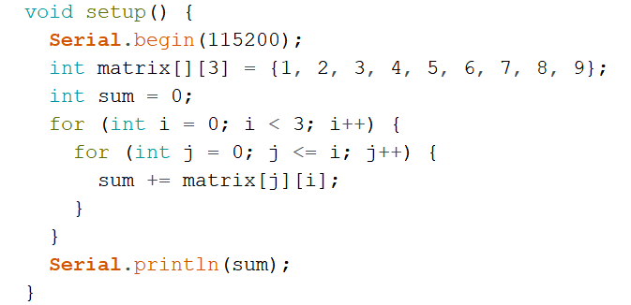
A. |  | 10

B. |  | 26

C. |  | 34

D. |  | 45

 | 试题编号：20230827211146259
 | 试题类型：单选题
 | 标准答案：B
 | 试题难度：一般
 | 试题解析：
 | 考生答案：D
 | 考生得分：0
 | 是否评分：已评分
 | 评价描述：

18. | 0x18 << 2的值是？（ ）
A. |  | 6

B. |  | 8

C. |  | 60

D. |  | 96

 | 试题编号：20230827211146337
 | 试题类型：单选题
 | 标准答案：D
 | 试题难度：
 | 试题解析：
 | 考生答案：D
 | 考生得分：4
 | 是否评分：已评分
 | 评价描述：

19. | ESP32 for Arduino中，程序Serial.printf()中表示十进制整数输出的格式字符为？（ ）
A. |  | %o

B. |  | %d

C. |  | %x

D. |  | %c

 | 试题编号：20230827211146290
 | 试题类型：单选题
 | 标准答案：B
 | 试题难度：
 | 试题解析：
 | 考生答案：B
 | 考生得分：4
 | 是否评分：已评分
 | 评价描述：

20. | ESP32主控芯片集成了霍尔传感器，下列选项中，有关霍尔传感器描述错误的是？（ ）
A. |  | 霍尔传感器的返回值随着磁场强度的变化而变化

B. |  | 可以通过霍尔传感器返回值的正负判断磁场的正负极

C. |  | 磁场越强，霍尔传感器的返回值越小

D. |  | 霍尔传感器返回值的读取函数是hallRead()

 | 试题编号：20230827211145915
 | 试题类型：单选题
 | 标准答案：C
 | 试题难度：
 | 试题解析：
 | 考生答案：B
 | 考生得分：0
 | 是否评分：已评分
 | 评价描述：
二、多选题(共5题，共10分)
21. | ESP32 for Arduino,电路如图所示，当按键按下释放时触发中断，对应的中断触发模式是？（ ）  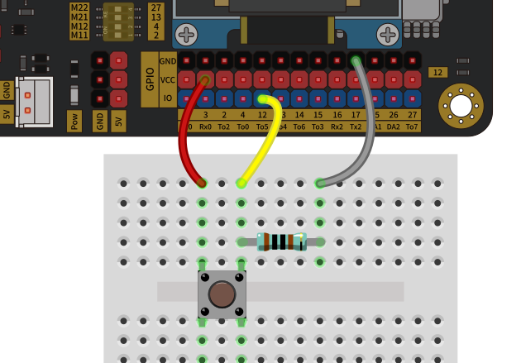
A. |  | ONHIGH

B. |  | CHANGE

C. |  | RISING

D. |  | FALLING

 | 试题编号：20230827211146009
 | 试题类型：多选题
 | 标准答案：B|D
 | 试题难度：一般
 | 试题解析：
 | 考生答案：B|C
 | 考生得分：0
 | 是否评分：已评分
 | 评价描述：

22. | UART串行通信，一个完整的数据帧包含？（ ）
A. |  | 起始位

B. |  | 数据位

C. |  | 校验位

D. |  | 停止位

 | 试题编号：20230827211146056
 | 试题类型：多选题
 | 标准答案：A|B|C|D
 | 试题难度：
 | 试题解析：
 | 考生答案：D|C|B|A
 | 考生得分：2
 | 是否评分：已评分
 | 评价描述：

23. | 下列选项中，ESP32 WROOM模组所具备的外设有？（ ）
A. |  | 12-bit ADC

B. |  | 触摸传感器

C. |  | 霍尔传感器

D. |  | 8-bit DAC

 | 试题编号：20230827211145540
 | 试题类型：多选题
 | 标准答案：A|B|C|D
 | 试题难度：一般
 | 试题解析：
 | 考生答案：C|D|B
 | 考生得分：0
 | 是否评分：已评分
 | 评价描述：

24. | 下列选项中，ESP32 WROOM模组所具有的特点有？（ ）
A. |  | 高度集成

B. |  | 超低功耗

C. |  | 集成WiFI功能

D. |  | 集成双模蓝牙功能

 | 试题编号：20230827211145509
 | 试题类型：多选题
 | 标准答案：A|B|C|D
 | 试题难度：
 | 试题解析：
 | 考生答案：C|D
 | 考生得分：0
 | 是否评分：已评分
 | 评价描述：

25. | 下列选项中，关于millis()函数描述正确的有？（ ）
A. |  | millis()函数返回当前程序自开始运行至当前的时间

B. |  | millis()函数返回值的单位是毫秒

C. |  | 程序中，应避免保存millis()函数返回值的变量发生溢出

D. |  | millis()函数的初始时间值可以通过参数设定

 | 试题编号：20230827211146431
 | 试题类型：多选题
 | 标准答案：A|B|C
 | 试题难度：
 | 试题解析：
 | 考生答案：A|B|C
 | 考生得分：2
 | 是否评分：已评分
 | 评价描述：
三、判断题(共5题，共10分)
26. | 串口波特率数值越大，数据传输的速率越大。（ ）
  正确 | 错误
 | 试题编号：20230827211146212
 | 试题类型：判断题
 | 标准答案：正确
 | 试题难度：
 | 试题解析：
 | 考生答案：正确
 | 考生得分：2
 | 是否评分：已评分
 | 评价描述：

27. | 函数shiftOut()的参数中，可以设置移位输出数据的输出顺序。（ ）
  正确 | 错误
 | 试题编号：20230827211146478
 | 试题类型：判断题
 | 标准答案：正确
 | 试题难度：
 | 试题解析：
 | 考生答案：正确
 | 考生得分：2
 | 是否评分：已评分
 | 评价描述：

28. | 四位数码管一般需要采用动态显示。（ ）
  正确 | 错误
 | 试题编号：20230827211146165
 | 试题类型：判断题
 | 标准答案：正确
 | 试题难度：
 | 试题解析：
 | 考生答案：正确
 | 考生得分：2
 | 是否评分：已评分
 | 评价描述：

29. | 通过计算机USB端口给ESP32主控板供电，USB输出的是5V电压，所以ESP32主控芯片的工作电压是5V。（ ）
  正确 | 错误
 | 试题编号：20230827211145587
 | 试题类型：判断题
 | 标准答案：错误
 | 试题难度：
 | 试题解析：
 | 考生答案：错误
 | 考生得分：2
 | 是否评分：已评分
 | 评价描述：

30. | ESP32主控芯片是双核。（ ）
  正确 | 错误
 | 试题编号：20230827211145634
 | 试题类型：判断题
 | 标准答案：正确
 | 试题难度：
 | 试题解析：
 | 考生答案：正确
 | 考生得分：2
 | 是否评分：已评分
 | 评价描述：

